**LE GRAND CIRQUE CRÉTACÉ**

©Photos de gauche (tons verts) Pierre Deransart

©Autres photos Jean-Paul Richert

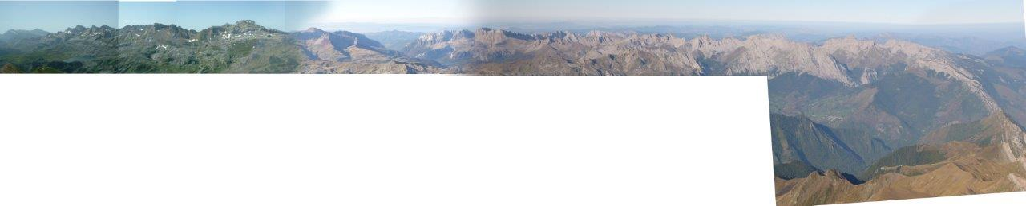

Pico alto da Fontaza

Cupula de Secùs

Visaurin

Pics d’Aspe

Crète de Bernère

Puntal de Secùs

Secùs

Pico de Tortiellas

Lac d’Orna

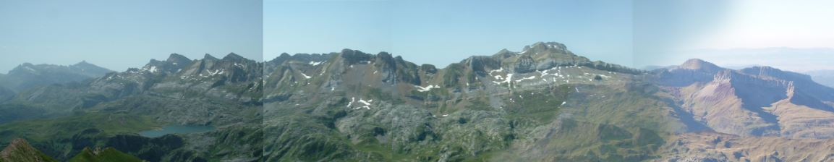

Castillo

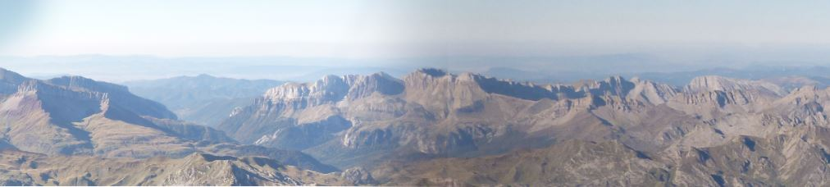

Punta do Ricon d’Alano

Mallo de l’Achérito

Pétragème

Trois Rois

Peña Forca

Lenito

Sum Couy

Mallo Gorreta Alto

Quimboa Alto Alto

Chipeta Alto

Hecho

Castillo

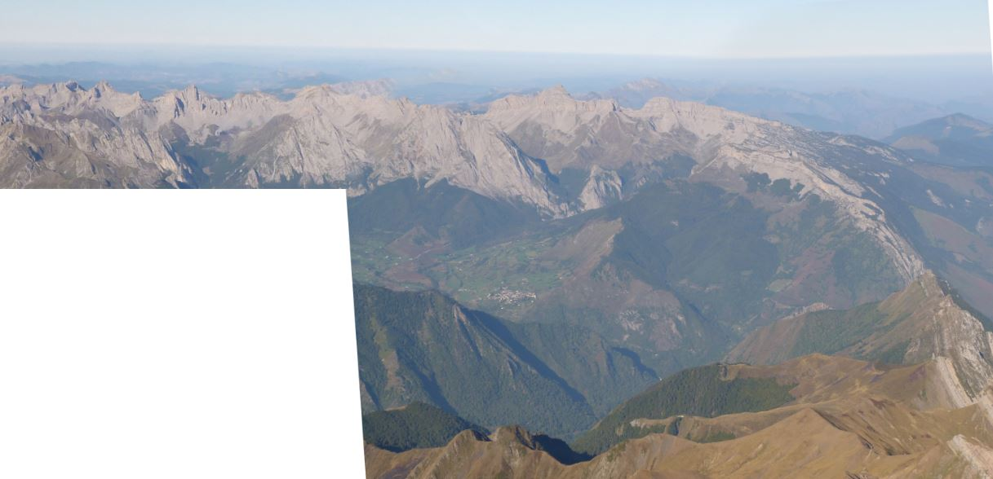

Anie

Ansabère

Permayou

Eygarry

Tourelles